Turvallisuus

Voit testata nettisivusi turvallisuutta monella eri tavalla esim. Geekflare on nettisivu jolla voit löytää nettisivusi haavoittuvia osia. Geekflare toimii siten että laitat nettisivusi linkin alla olevaan kohtaan ja hyväksyt käyttöehdot ja sitten painat “Scan site” nappia.

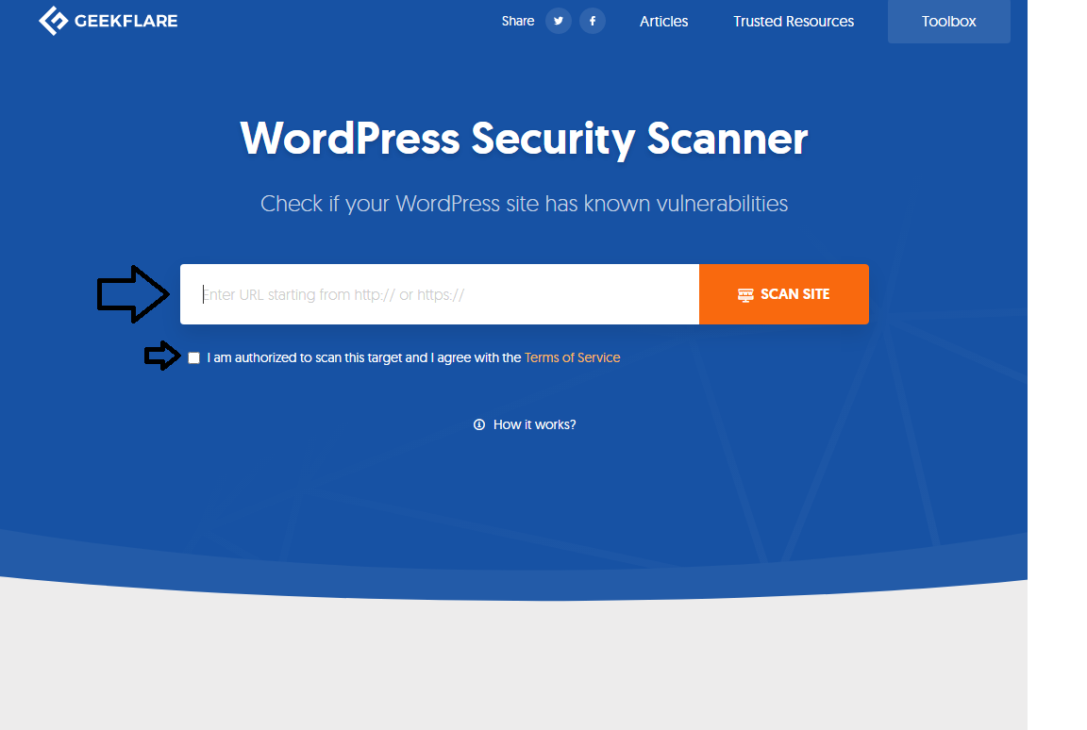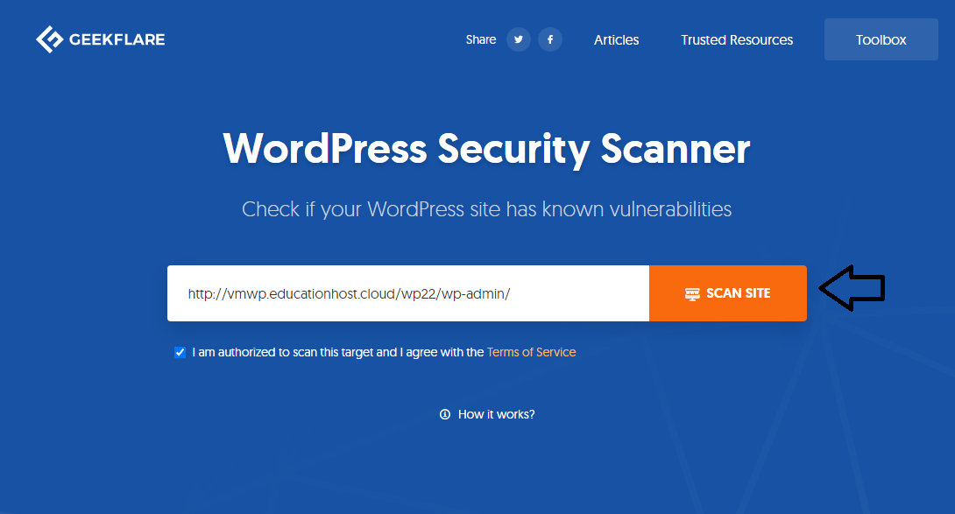

Sen jälkeen odotat hetken että Geekflare scannaa nettisivusi. Sen jälkeen sen pitäisi näyttää mahdolliset uhkat. Tässä nettisivussa on haavoittuvia asioita. Esim pääset admin näkymään default linkistä.

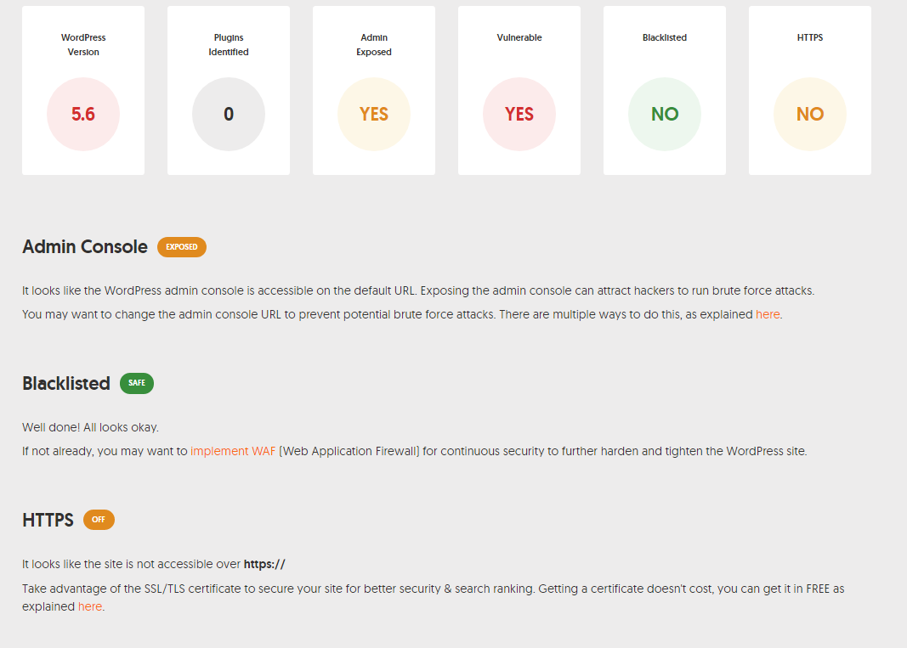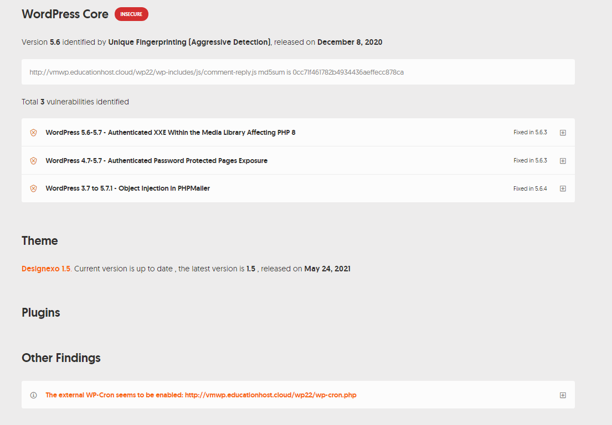

Voit vaihtaa admin näkymän osoitteen esim tällä tavalla. Ensin painat “Plugins” sitten “Add new”

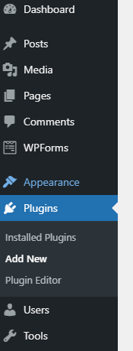

Sitten kirjoita oikealle hakuun “Wps Hide Login” Sitten clickkaa “Install now” ja sen jälkeen “Activate”.

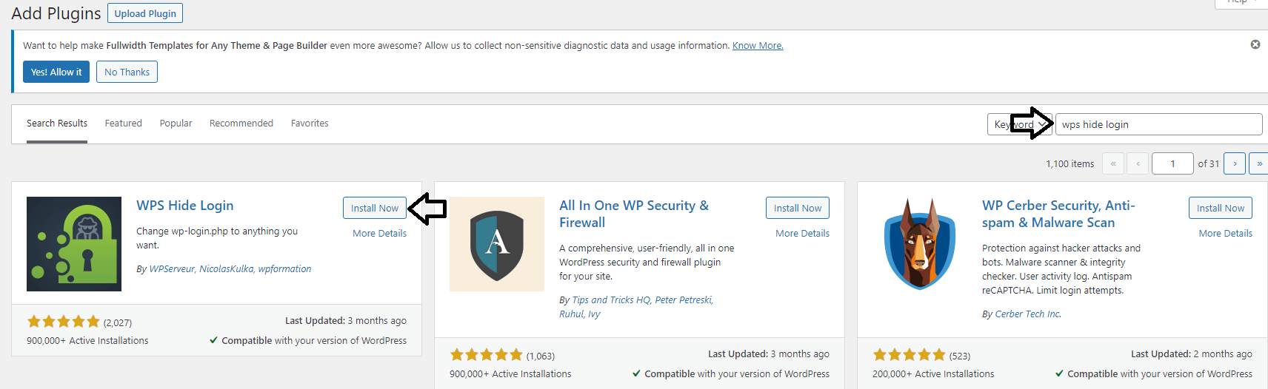

Sitten paina “Plugins” ja sitten “Installed Plugins” Sen jälkeen katso kohtaa “WPS Hide Login” ja paina “Settings” kohtaa.

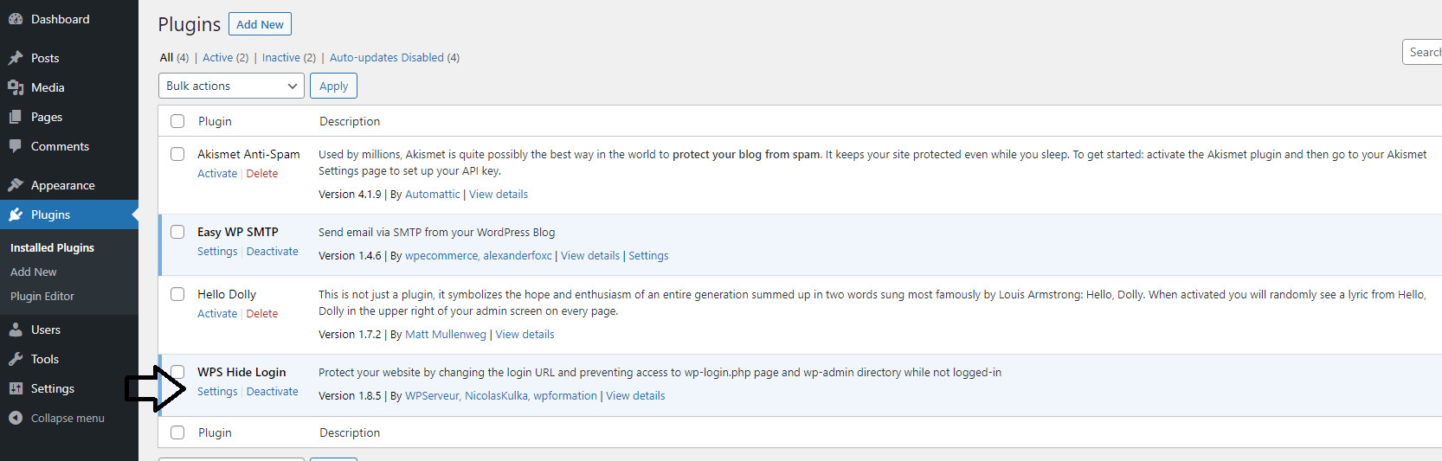

Sitten sinulla pitäisi avautua toinen sivu ja sitten scrollaat siinä alas asti josta löydät kohdan “Login url” sitten siihen kohtaan voit laittaa toisen osoitteen ja sen pitäisi lisätä turvallisuutta että admin sivulle ei pääse tavallisella osoitteella.

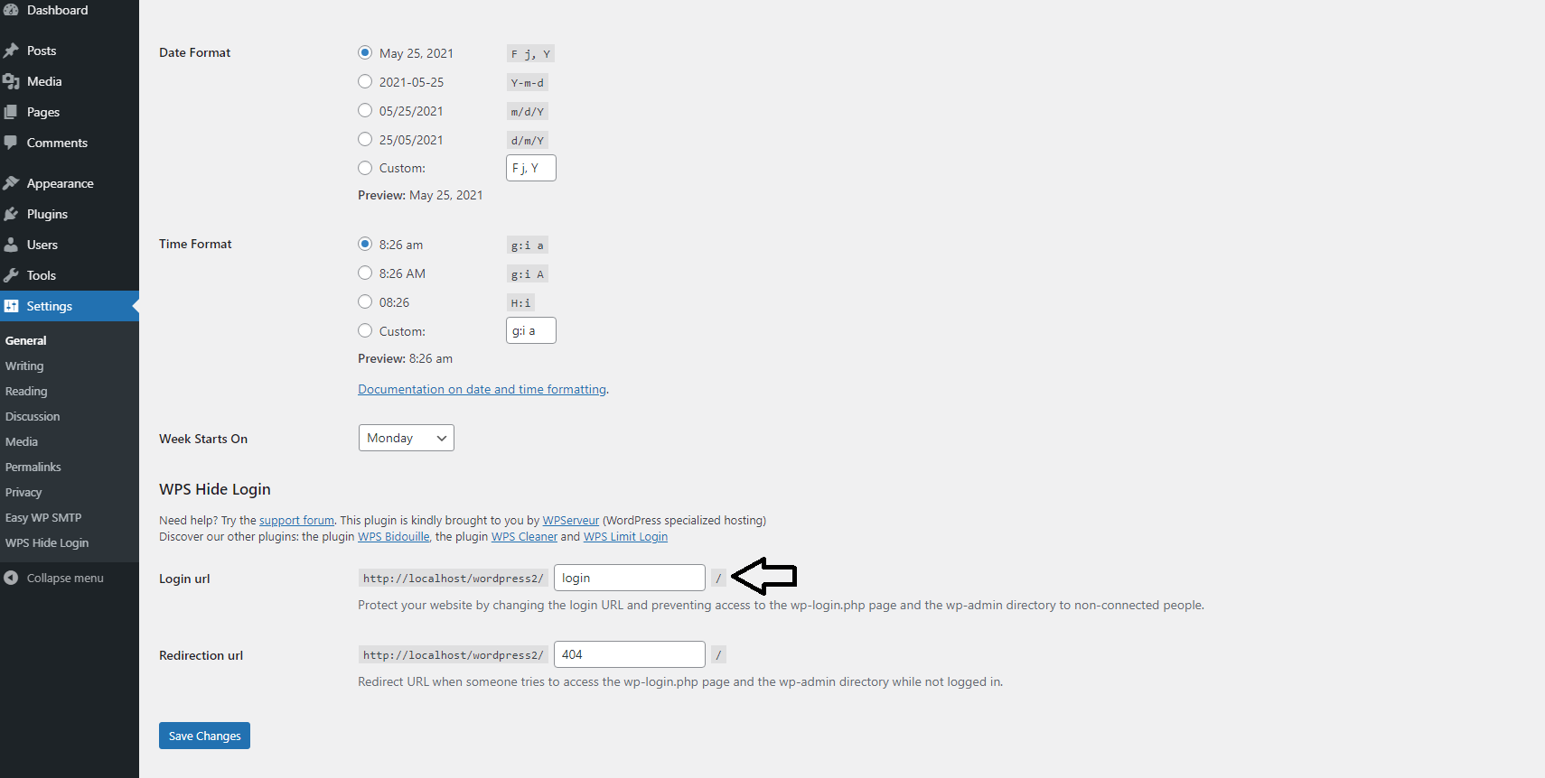

Sitten tämän nettisivun versio on 5.6 ja siitä on löydetty haavoittumisia. Oikealla näkyy missä versiossa haavoittuminen on korjattu ja nämä haavoittumiset voi korjata päivittämällä version aina uusimpaan.

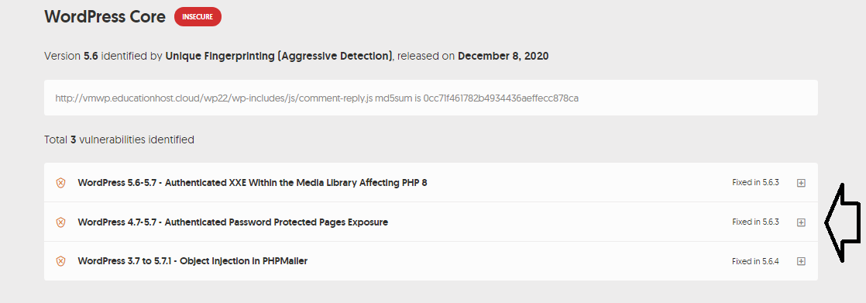

Voit päivittää version kun menet kohtaan “updates” ja painat “Update now” nappia uusin versio tällä hetkellä on 5.7.2

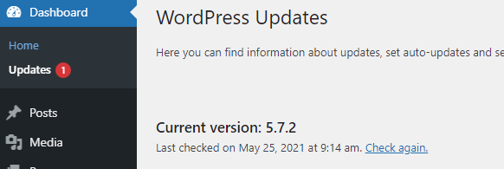

Vielä näkyy että HTTPS sertifikaattia ei ole. Sitä ei ole pakko olla päällä mutta joidenkin verkkojen kautta ei voi yhdistää sivuihin joissa HTTPS sertifikaattia ei ole.

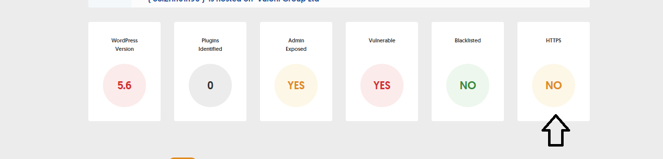

Suojausta varten tarvitsee hankkia SSL-sertifikaatti. Sertifikaatti asennetaan palvelimelle. Tämän jälkeen suojaus on käytettävissä sivustolla. Sertifikaati on maksullinen. Sertifikaatin voi hankkia muutamalla tavalla.

Helpoin tapa on ottaa yhteyttä hosting-tahoon. Yleensä hosting-yrityksen kotisivuilla on hinnasto, josta näkee kuinka paljon SSL-sertifikaatti maksaa vuosittain. Yleensä hinta on 20-200 euron välissä per vuosi. Voit ostaa SSL-sertificaatin esim. Cloudflarelta joka on hyvin luotettava.

<https://www.cloudflare.com/en-gb/ssl/>

Kun sertifikaatti on käytössä pystyt käyttämään suojattua yhteyttä lisäämällä verkkosivustosi osoitteen eteen https http:n sijaan.